附件
报到所需材料
- 本人健康状况信息登记表
- 健康码、行程码、安全码、疫情防控责任承诺书（原件或复印件）
- 本人48小时以内核酸检测阴性证明
- 共同居住人的山西健康码、行程码且不带有“*”标，安全码（原件或复印件）
具体如下图所示：
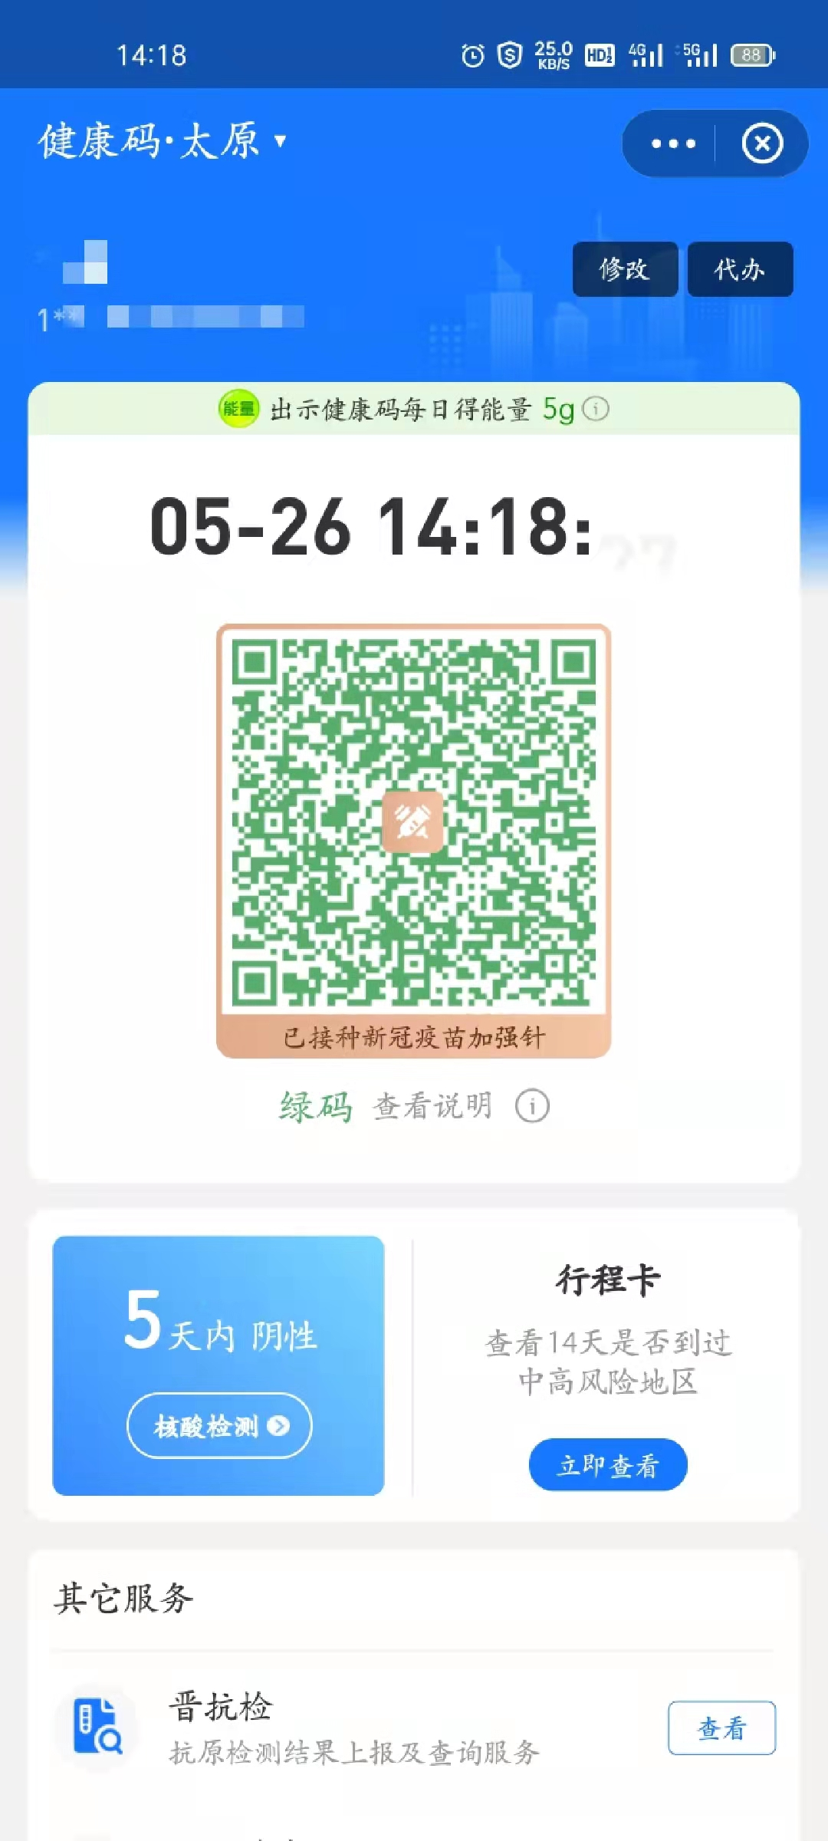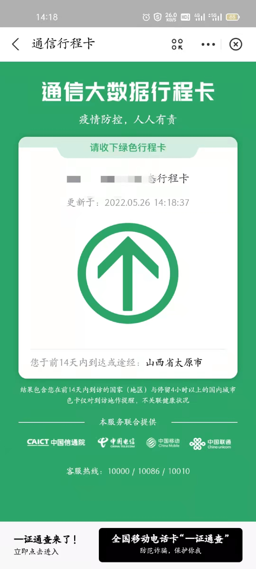
（本人、共同居住人） （本人、共同居住人）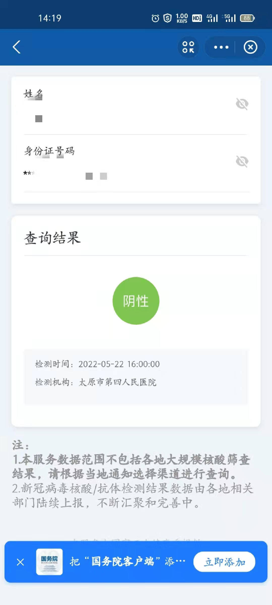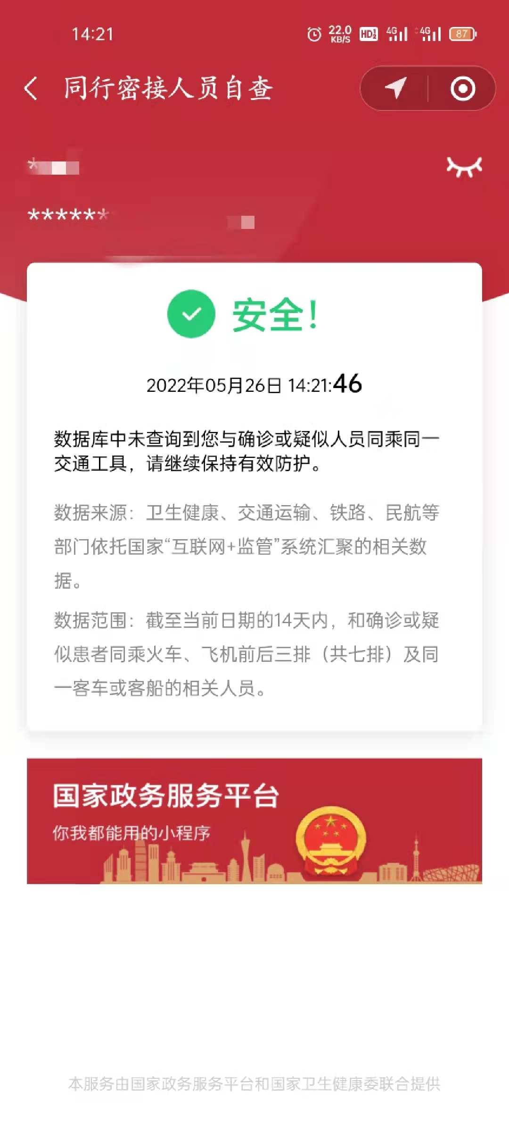（本人、共同居住人） （本人、共同居住人）

姓名： |  |  | 学校：山西老区职业技术学院 |  |  |  | 系部
身份证号： |  |  |  |  | 电话： |  | 返校前常住地：
返校日期： |  |  |  |  | 实测体温：
交通方式 |  |  | 〇火车（车次 车厢 座位号 ）  〇飞机（航班 座位号 ）  〇长途汽车（班次 车牌号 座位号 ）  〇私家车（车牌号 ）
同车人员姓名及联系方式：无  （选择私家车时填写） |  |  |  |  |  | 最近14天是否离开常住地：〇是 〇否
最近14天行程（离开常住地者填写） |  |  |  |  |  | 时间： |  | 目的地：
近14天内有无以下情况：〇发热 〇咳嗽 〇流涕 〇咽痛 〇咳痰 〇胸痛 〇肌肉酸痛 〇关节痛〇气促 〇腹泻 〇鼻炎 〇过敏 〇√无上述异常症状
健  康  状  况  登  记 | 月 | 日 | 当日体温 | 本人健康状况 |  | 本人承诺：我承诺提供的资料真实准确，返校前无新冠肺炎密切接触史，本人和家人无前往境外或中高风险疫情地区活动的情况。如有不实，本人愿意承担由此引起的一切后果和法律责任。  签字：  日期：
山西老区职业技术学院学生健康状况信息登记表

山西老区职业技术学院学生健康状况信息登记表

共同居住人健康状况信息登记表
姓名： |  |  | 家庭住址： |  |  |  | 与共同居住人关系
身份证号： |  |  |  |  | 电话： |  | 返校前常住地：
返校日期： |  |  |  |  | 实测体温：
交通方式 |  |  | 〇火车（车次 车厢 座位号 ）  〇飞机（航班 座位号 ）  〇长途汽车（班次 车牌号 座位号 ）  〇私家车（车牌号 ）
同车人员姓名及联系方式：无  （选择私家车时填写） |  |  |  |  |  | 最近14天是否离开常住地：〇是 〇否
最近14天行程（离开常住地者填写） |  |  |  |  |  | 时间： |  | 目的地：
近14天内有无以下情况：〇发热 〇咳嗽 〇流涕 〇咽痛 〇咳痰 〇胸痛 〇肌肉酸痛 〇关节痛〇气促 〇腹泻 〇鼻炎 〇过敏 〇√无上述异常症状
健  康  状  况  登  记 | 月 | 日 | 当日体温 | 本人健康状况 |  | 本人承诺：我承诺提供的资料真实准确，返校前无新冠肺炎密切接触史，本人和家人无前往境外或中高风险疫情地区活动的情况。如有不实，本人愿意承担由此引起的一切后果和法律责任。  签字：  日期：

